Die TNC7 von HEIDENHAIN auf der AMB 2024:
Das erweiterte HMI Portfolio mit der kompakten TNC7 basic und der neue multifunktionale Override Controller OC 310

Auf der AMB stellt HEIDENHAIN unter dem Motto „Stairway to Sustainability – Mehr Produktivität ab dem ersten Teil“ ein breites Portfolio an Möglichkeiten vor, das individuelle Lösungsansätze eröffnet, um Produktivität, Qualität und Prozesssicherheit zu steigern. Bei den Steuerungen gehören dazu die kompakte TNC7 basic für 3+2-Maschinen und der neue multifunktionale Override Controller OC 310.

Auf dem HEIDENHAIN-Stand und auf dem TNC Club Stand finden die Besucher der AMB umfassende Möglichkeiten, sich über das erweiterte Produktprogramm rund um die Steuerung TNC7 zu informieren. Zusätzlich zur bekannten 24"-Version stehen auch eine 19"-TNC7 mit kompakterem Touchscreen bei vollem Funktionsumfang, die neue TNC7 basic mit 16" Touchscreen für kompakte Werkzeugmaschinen und TNC7 Programmierplätze zur Verfügung, um das einzigartige Bedienerlebnis von Funktionen wie dem grafischen 6D-Einrichten MAS, der Kollisionsüberwachung DCM oder den OCM-Wirbelfräszyklen selbst zu entdecken. Außerdem können die Messebesucher die TNC7 in einer Live-Präsentation in Aktion erleben.

Vielseitiges Hardware-Portfolio mit der kompakten TNC7 basic
Drei neue Hardware-Varianten mit 24“-, 19“- und 16“-Bildschirmen und verschiedene Tastatureinheiten erweitern die Einsatzmöglichkeiten der intuitiven Steuerung TNC7 von HEIDENHAIN. Ein besonderes Augenmerk liegt zur AMB 2024 auf der 16“-Variante TNC7 basic. Sie rundet das TNC7-Portfolio in Sachen Baugröße nach unten ab und bietet alle TNC7-typischen Vorteile für kompakte Maschinen, z. B. mit 3+2 Achsen. Damit stehen auch für die Nachfolgesteuerung der TNC 620 die Highlights der TNC7 zur Verfügung: ein Monitor mit Full-HD Auflösung und ein umfangreiches Optionenpaket mit Features wie dem grafischen 6D-Einrichten MAS, der Kollisionsüberwachung DCM oder den OCM-Wirbelfräszyklen, die das Arbeiten mit der neuen Steuerungsgeneration von HEIDENHAIN so einfach, zeitsparend und prozesssicher machen.

Neu: Der multifunktionale Override Controller OC 310 für die TNC7
Zwei Potentiometer in einem multifunktionalen Bedienelement: Der neue Override Controller OC 310 erleichtert das Arbeiten an den TNC7-Steuerungen erheblich. Der Anwender kann mit dem OC 310 Vorschub und Eilgang an einem einzigen neuartigen Bedienelement regeln. Unterstützt wird er dabei von der neuen Software-Funktion „Bedingter Stopp“, mit der er NC-Programme intuitiv, komfortabel und einhändig einfahren kann. Der Anwender definiert einfach Haltepunkte im NC-Programm, an denen die Steuerung während des Programmlaufs stoppt, z. B. vor einer Schwenkfunktion, beim Werkzeugwechsel oder beim Übergang vom Bearbeitungsvorschub in den Eilgang. Eine Erleichterung im Werkstattalltag ist auch die haptische Rückmeldung des Override Controllers durch Vibration.

Schneller zur Bearbeitung
Mehr Produktivität ab dem ersten Teil sowohl bei kleinen Losen als auch in der automatisierten Fertigung – das gilt nicht nur für den eigentlichen Fertigungsprozess. Vor allem das Einrichten sollte schnell von der Hand gehen. Denn dadurch lässt sich nicht nur der Zeitaufwand reduzieren, sondern auch der CO₂ Footprint. Mit den grafisch unterstützten Funktionen zum 6D-Einrichten von Spannmitteln und Werkstücken bietet die TNC7 zwei echte Zeit- und somit Energiesparer.
Spannmittel und Werkstück kann der Anwender an der TNC7 mit virtueller Unterstützung schnell, benutzerfreundlich und prozesssicher einmessen. Dabei spielt die Komplexität der Aufspannsituation keine Rolle. Ob Spannturm, ob einfaches oder ob komplexes, vorbearbeitetes Rohteil: Die TNC7 führt Schritt für Schritt interaktiv durch den kompletten Vorgang. So geht das Einrichten bei komplexen Teilen bis zu fünf Mal schneller als mit herkömmlichen Tastzyklen. Das 6D-Einmessen von Spannmitteln ist Bestandteil der erweiterten dynamischen Kollisionsüberwachung DCM, für Werkstücke steht die neue Option Model Aided Setup MAS zur Verfügung.

Mit den optimalen Schnittwerten fräsen
Ebenfalls zum Optionenpaket der TNC7 gehört das Optimized Contour Milling OCM. Das Wirbelfräsen der nächsten Generation berechnet automatisch immer die beste Wirbelfrässtrategie – und das bei beliebigen Taschen und Inseln. Der Anwender gibt einmal die Konturen vor und übernimmt die optimalen Bearbeitungsparameter aus dem integrierten Schnittdatenrechner. Schruppen und Schlichten erfolgen hochproduktiv und besonders werkzeugschonend, die intelligenten Entgratfunktionen von OCM sorgen abschließend für perfekte Kanten entlang der programmierten Kontur. So spart das Optimized Contour Milling vom Programmieren bis zur Bearbeitung Zeit und Energie bei maximaler Prozesssicherheit.

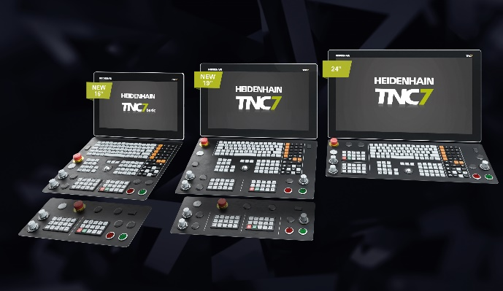 | Drei Bildschirmgrößen, zwei Leistungsstufen und alternative Bedienfelder: Auf der AMB 2024 zeigt HEIDENHAIN das erweiterte HMI-Portfolio der TNC7.
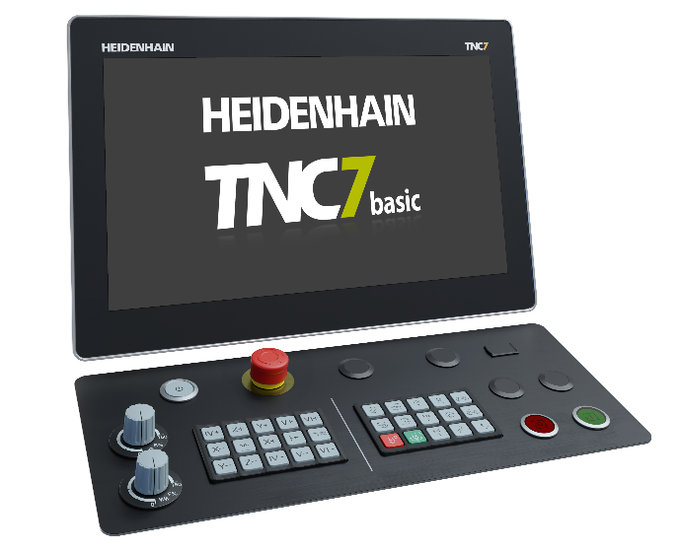 | Die TNC7 basic rundet das TNC7-Portfolio in Sachen Baugröße nach unten ab und bietet alle TNC7-typischen Vorteile für kompakte Werkzeugmaschinen.
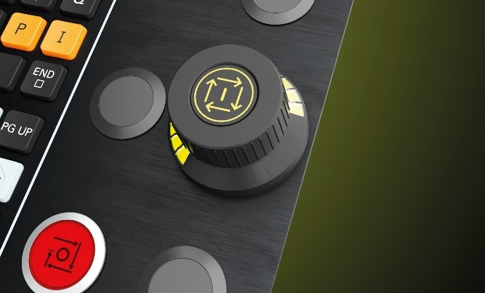 | Der neue Override Controller OC 310 für die TNC7-Steuerungen kombiniert zwei Potentiometer und den NC-Start in einem multifunktionalen Bedienelement und regelt sowohl Vorschub als auch Eilgang.
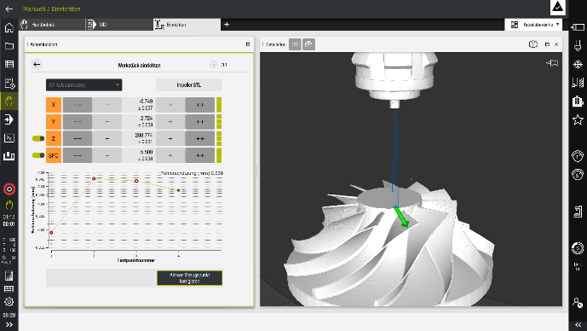 | Das grafische 6D-Einrichten von Werkstücken der TNC7 unterstützt den Anwender beim Antasten beliebiger Werkstücke und ergänzt perfekt das grafische Einrichten der Spannmittel.
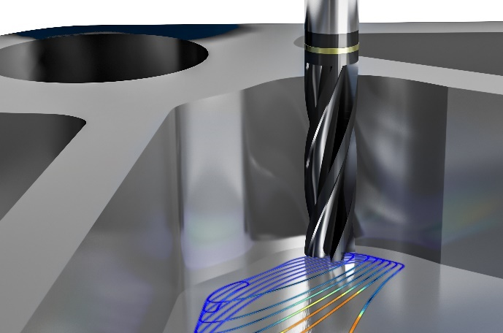 | OCM, das Wirbelfräsen der nächsten Generation von HEIDENHAIN, nutzt die volle Schneidenlänge des eingesetzten Fräsers für ein maximales Spanvolumen bei der Bearbeitung von Inseln und Taschen mit beliebigen Konturen. Das verringert die Bearbeitungszeit und den Werkzeugverschleiß erheblich.

HEIDENHAIN auf der AMB, 10. bis 14. September 2024

Hauptstand:  Halle 2, Stand 2D10 | TNC Club:  Halle 2, Stand 2B03
HEIDENHAIN@DMG Mori:  Halle 10, Stand 10D10 | Sonderschau Bildung:  Eingang Ost, Atrium
Mehr Informationen unter:  live.heidenhain.com  www.heidenhain.de/tnc7  www.heidenhain.de | Kontakt für die Fachpresse:  Ulrich Poestgens  DR. JOHANNES HEIDENHAIN GmbH  Dr.-Johannes-Heidenhain-Straße 5  83301 Traunreut, GERMANY  Tel.: +49 8669 31-4154  poestgens@heidenhain.de

